В рамках республиканской акции “Дом без насилия” в Черикове для детей и подростков провели обучающие семинары
07.04.2023
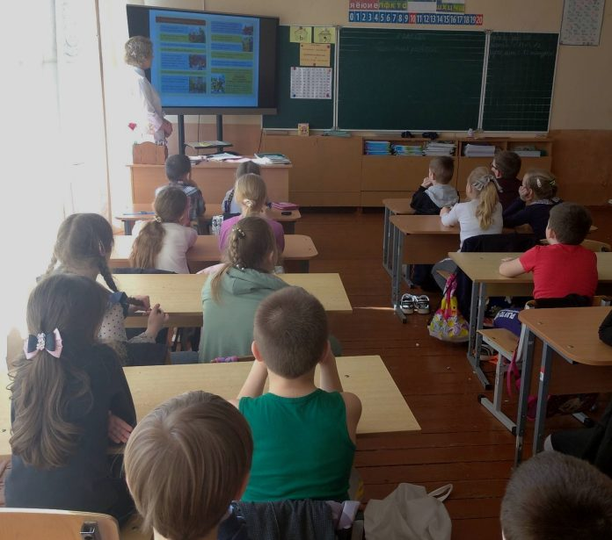
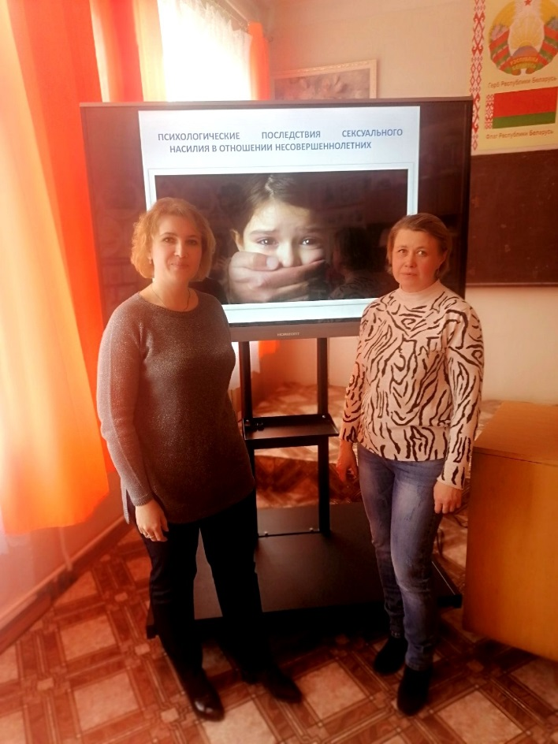
В рамках республиканской акции “Дом без насилия” в Черикове для детей и подростков провели обучающие семинар
Республиканская акция “Дом без насилия” проходила в Беларуси с 3 по 7 апреля. К ней подключились и в Чериковском районе. Психолог Чериковской ЦРБ Юлия Лопасина и врач акушер-гинеколог Марина Трофимова провели обучающие семинары для учащихся Чериковского колледжа, учащихся и педагогов средней школы №2 г.Черикова. Основная тема разговора – половая неприкосновенность несовершеннолетних. Также речь шла о последствиях сексуального насилия, а также о домашнем насилии. Ребятам рассказали о том, как себя вести с подозрительными незнакомцами, показали социальные ролики.

А также размещена информация «Дом без насилия!» на сайте райЦГЭ, сайте ЦРБ, сайте райисполкома. Специалистами райЦГЭ проведено 6 бесед в организациях, 2 информационных часа в учреждениях образования по вопросам предупреждения насилия. Специалистами ЦРБ на стенде размещена информация об акции, с номерами телефонов организаций, которыми оказывается помощь жертвам, пострадавшим от домашнего насилия. Электронная рассылка информационных материалов в Учреждения Образования, для размещения и рассылки Вайбер чаты, родителям.
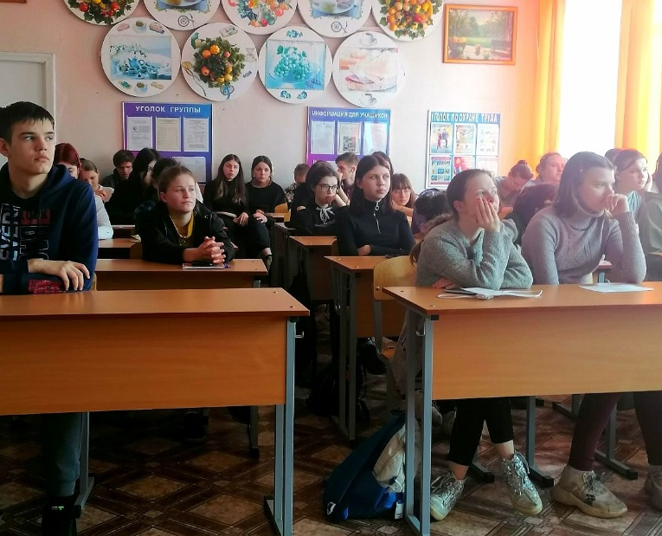
Состоялось 1 заседания СОПОП В Чериковском РОВД с представителями здравоохранения (врач-нарколог Т.Н. Калашник).

